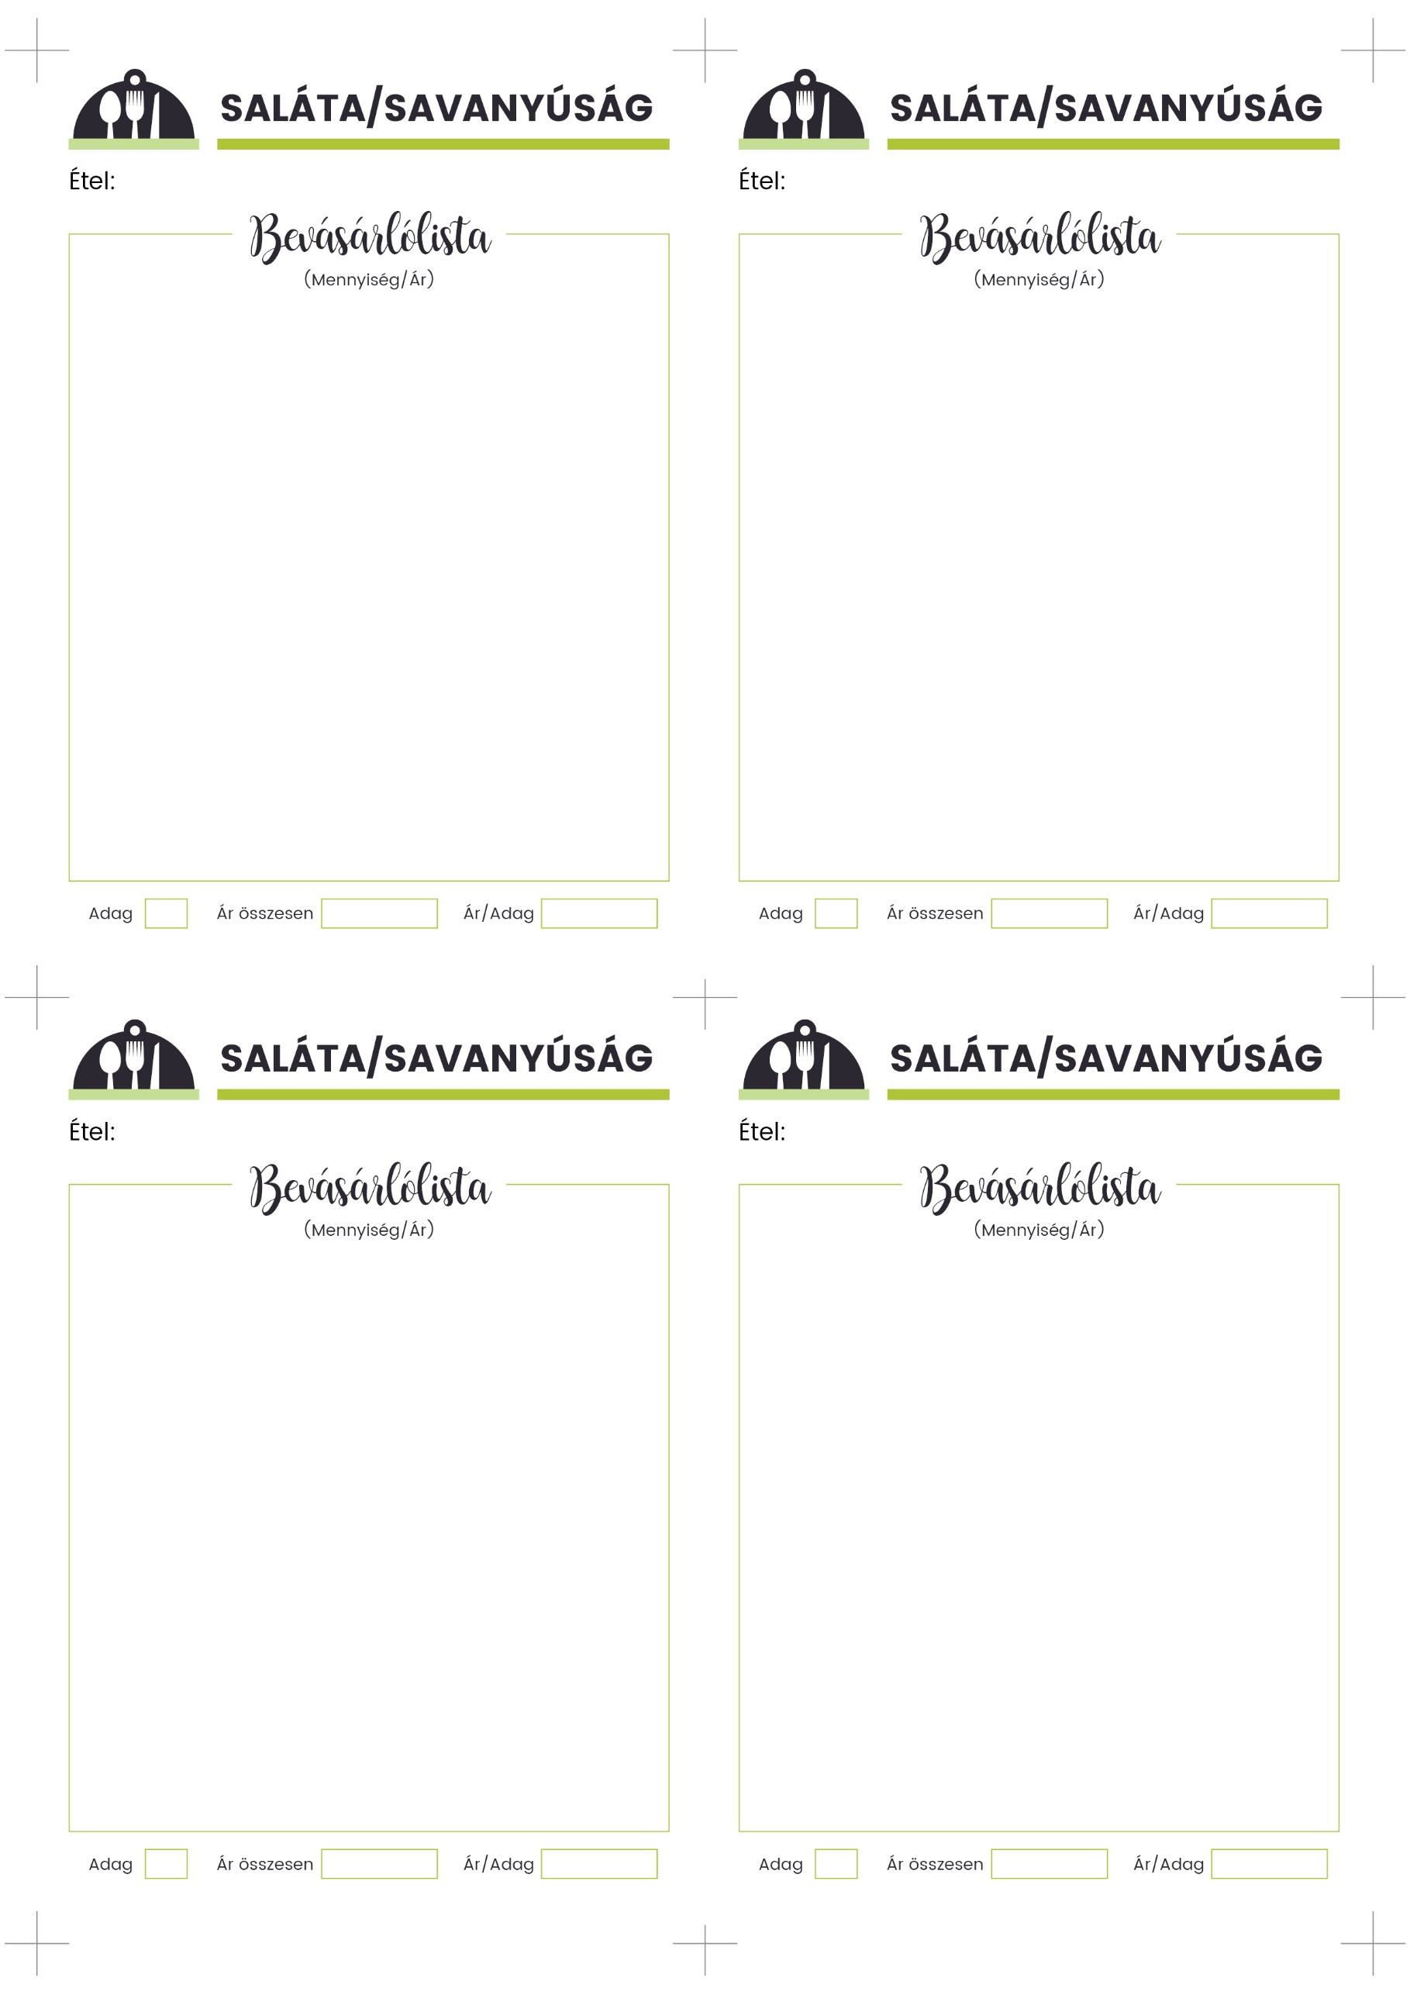

1 púpozott tk só

2 púpozott tk porcukor

2 ek 10%-os ecet

550 ml víz

1 fej hagyma (kisebb)

1 gerezd fokhagyma

**1 db fejes saláta**

30 g vaj

**500 g franciasaláta-mix**

**7 db savanyú uborka (kb. 300 g)**

1 db alma (120 g tisztítva)

100 g majonéz

200 g tejföl

25 ml a savanyú uborka levéből

1 ek porcukor

só, fehér bors, mustár

**A tálaláshoz** (elhagyható)

**½ csokor petrezselyem**

2 fej közepes lilahagyma

**4 db paradicsom**

**1 db kígyó uborka**

1 db citrom

200 g fetasajt

3 ek olívaolaj

2 csipet oregánó

2 csipet kakukkfű

**2 ek olívabogyó**

**4**

**4**

**3**

**2**

**FEJES SALÁTA**

**1 db kígyóuborka (kb. 300 g)**

3 csipet só

3 púpozott ek porcukor

2 - 3 ek 10%-os ételecet

2 - 3 gerezd fokhagyma

3 - 4 ek tejföl

bors

pirospaprika

**UBORKASALÁTA TEJFÖLÖS**

**FRANCIASALÁTA**

**GÖRÖG SALÁTA**